**Войцехович Марьяна Василева (Woyciechowiczowna Marjana)**

19 апреля 1797 г – крещение (НИАБ 136-13-894, лист 32об, №22/1797-р (ориг)).

**НИАБ 136-13-894:** Лист 32об. **Метрическая запись №22/1797-р (ориг).**

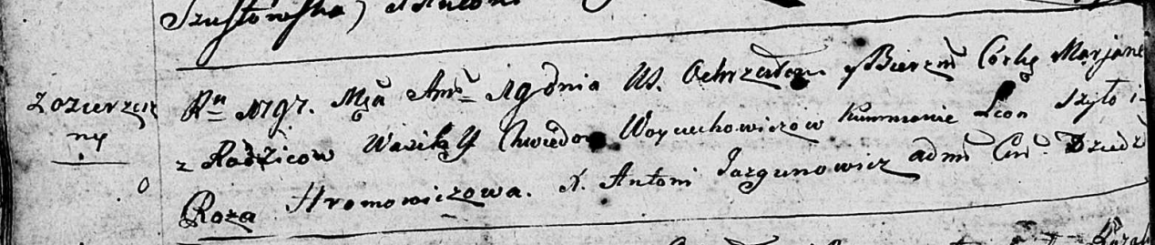

Дедиловичская Покровская церковь. 19 апреля 1797 года. Метрическая запись о крещении.

Woyciechowiczowna Marjana – дочь родителей с деревни Озерщизна.

Woyciechowicz Wasil – отец.

Woyciechowiczowa Chwiedora – мать.

Szyło Leon - кум.

Hromowiczowa Roza - кума.

Jazgunowicz Antoni – ксёндз.